WYNIKI BADAŃ: RODZICE NIE ZNAJĄ ZASAD ZDROWEGO ŻYWIENIA,
A POSIŁKI DZIECI NIE SĄ PRAWIDŁOWO ZBILANSOWANE
Ekspertka tłumaczy, jak dzięki Talerzowi Zdrowego Żywienia zadbać o właściwą dietę dziecka

1/4 rodziców w Polsce nigdy nie słyszała o koncepcji Talerza Zdrowego Żywienia, a aż połowa opiekunów nie wie, na czym polegają jej zasady. Tyle samo ankietowanych nie stosuje też rekomendowanych zaleceń w żywieniu swoich dzieci! Tak wynika z badania przeprowadzonego w ramach kampanii „Talerz dobrych porcji – dla zdrowego rozwoju dziecka”. Rodzice chcą karmić dzieci zdrowo, ale często nie wiedzą, jak to robić. Aktualnie obowiązujące zalecenia dietetyczne, zapisane graficznie w formie „talerza”, mogą być ich codziennym drogowskazem i wsparciem w trosce o zdrowie najmłodszych. O tym, na czym polega koncepcja Talerza Zdrowego Żywienia i jak ją wprowadzać do dziecięcego menu, opowiada dr Małgorzata Jackowska, dietetyczka dziecięca i ekspertka kampanii.

Zdrowy talerz? Dorośli go mają, dzieci – nie zawsze!
Co drugi rodzic deklaruje - w odniesieniu do swojego stylu odżywiania się - że zawsze lub często stosuje zasady Talerza Zdrowego Żywienia. Od czasu do czasu korzysta z nich 38% opiekunów, a nigdy nie robi tego zaledwie 7% respondentów.
Tymczasem w przypadku żywienia najmłodszych badanie przynosi zaskakujące wyniki: na pytanie: „Czy twoje dziecko odżywia się zgodnie z koncepcją Talerza Zdrowego Żywienia?” połowa dorosłych odpowiedziała twierdząco, natomiast niemal tyle samo ankietowanych (47%) stwierdziło, że nigdy takich zaleceń w żywieniu swoich pociech nie stosuje!

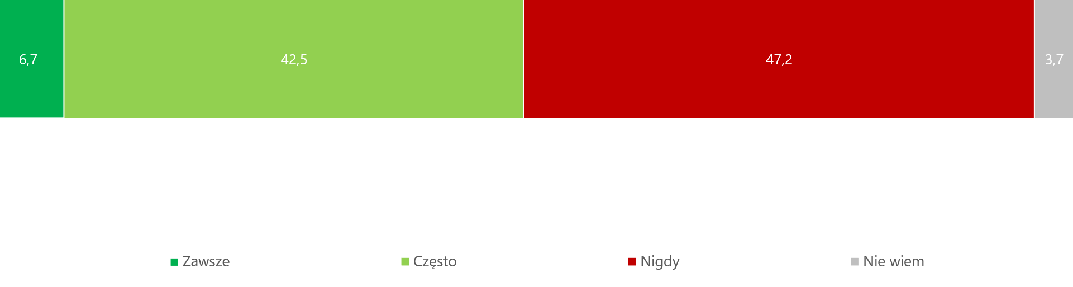
Dane te, zdaniem dr Małgorzaty Jackowskiej, mogą wskazywać, że mimo posiadanej wiedzy i możliwości, wielu rodzicom brakuje praktycznych narzędzi lub motywacji, aby codziennie dbać o jakość dziecięcych posiłków. Jak podkreśla ekspertka, zapewnienie odpowiedniej diety w wieku dziecięcym ma kluczowe znaczenie dla prawidłowego rozwoju fizycznego i umysłowego dziecka, a także dla jego zdrowia w dorosłym życiu.

Jak zmieniają się potrzeby dziecka na różnych etapach życia?
Każdy wiek ma swoją specyfikę, która wpływa na sposób odżywiania się dziecka. W każdym okresie życia istnieją potencjalne wyzwania związane z troską o dobre odżywianie, ale też mamy do czynienia ze zmianami dotyczącymi zapotrzebowania na energię i składniki odżywcze młodych ludzi. – Dzieci uczą się jedzenia stopniowo, w różnym tempie na każdym etapie rozwoju. Niemowlęta potrzebują bezpiecznych, spokojnych warunków i wielu okazji do nauki. Kilkulatki są bardziej samodzielne, ale mogą odmawiać próbowania nowych smaków – to naturalna neofobia żywieniowa (2-6 lat). Z kolei dzieci w wieku szkolnym chętniej uczą się i angażują w przygotowanie posiłków, dlatego to dobry czas na udział w warsztatach kulinarnych, we wspólnych zakupach czy rodzinnym gotowaniu. Coraz bardziej liczy się dla nich opinia rówieśników. To też okres życia, w którym odnotowuje się największy procent dzieci z nadwagą i otyłością w Polsce – mówi dietetyczka.

Wiek nastoletni natomiast to czas, w którym bardzo zmieniają się proporcje ciała – dziecko dojrzewa, zachodzi też wiele zmian w funkcjonowaniu jego mózgu, sprzyjających usamodzielnianiu się, kształtowaniu odrębności i osobowości. Małgorzata Jackowska zwraca uwagę, że nastolatki są bardziej podatne na zaburzenia związane z postrzeganiem własnego ciała niż młodsze dzieci oraz na podejmowanie prób odchudzania i eksperymentowanie z różnego rodzaju dietami. Opinie grupy rówieśniczej, idoli i innych osób stają się zdecydowanie ważniejsze niż wskazówki rodziców.

Jak powinno wyglądać odżywianie dzieci?
Żywienie dzieci powinno być dostosowane do wieku i etapu rozwoju. W Polsce zalecenia żywieniowe dla dzieci opierają się na normach Narodowego Instytutu Zdrowia Publicznego – Państwowego Zakładu Higieny (NIZP-PZH) oraz wytycznych towarzystw naukowych. Uwzględniają one takie informacje, jak:
- zapotrzebowanie na energię, które rośnie wraz z wiekiem, szczególnie w okresie intensywnego wzrostu i dojrzewania, a także przy wysokiej aktywności fizycznej;
- makroskładniki (białko, tłuszcze, węglowodany) – młodsze dzieci potrzebują proporcjonalnie więcej białka i tłuszczu, u nastolatków zapotrzebowanie jest zbliżone do dorosłych;
- witaminy i składniki mineralne – kluczowe są wapń, witamina D, żelazo i cynk, których często brakuje w diecie dzieci;
- składniki i produkty przeciwskazane w jadłospisie - słodycze, jedzenie typu fast food i żywność przetworzona; ważne są także grupy produktów, które powinny być obecne w diecie dziecka każdego dnia.
Wytyczne te doskonale obrazuje w formie graficznej Talerz Zdrowego Żywienia. – Talerz żywieniowy to jedna z moich ulubionych form prezentowania zaleceń dotyczących odżywiania. Jest prosty, praktyczny i łatwo go przełożyć na codzienne posiłki dziecka. To narzędzie, które ma wspierać budowanie dobrych relacji z jedzeniem, a nie perfekcję! – zaznacza specjalistka żywienia dzieci.

Dobre nawyki zaczynają się na „talerzu”
Talerz Zdrowego Żywienia pokazuje, jak komponować codzienny posiłek dziecka. Istotne są tu odpowiednie proporcje i jakość produktów:
- 1/2 talerza – warzywa i owoce (z przewagą warzyw): najlepiej sezonowe, świeże i kolorowe - powinny pojawiać się w każdym posiłku w postaci surówek, dodatków do obiadu, składników dań, a także przekąsek (np. owoców z jogurtem lub w koktajlu);
- 1/4 talerza – produkty białkowe: mleko i produkty mleczne (dla młodszych dzieci pełnotłuste, dla starszych półtłuste), chude mięso, tłuste ryby (np. łosoś, makrela), jajka oraz rośliny strączkowe i ich przetwory (np. pasty i hummusy);
- 1/4 talerza – produkty zbożowe (najlepiej pełnoziarniste): razowe pieczywo, kasze, pełnoziarnisty makaron, naturalne płatki zbożowe - są dobrym źródłem energii, błonnika, witamin z grupy B i składników mineralnych;
- zdrowe tłuszcze (w małych ilościach): oleje roślinne, orzechy i nasiona - można je dodawać do dań, zup, sałatek czy musli.
- Nie zapominajmy także o ograniczaniu soli i cukru w diecie dziecka. Dobrze jest unikać słodzonych napojów i dużej ilości soków, a zamiast nich podawać dzieciom do picia wodę (jej smak można urozmaicać dodatkiem świeżych owoców i warzyw, np. truskawek czy ogórków, ziołami, np. miętą bądź bazylią, lub odrobiną soku owocowego) albo herbatę owocową. Sól jest obecna szczególnie w wysokoprzetworzonych produktach, żywności typu fast food, słonych przekąskach, wędlinach i twardych serach. Do gotowania lepiej używać więcej naturalnych przypraw i ziół zamiast soli i gotowych dodatków wzmacniających smak potraw – proponuje dietetyczka.

To nie musi być perfekcja – liczy się kierunek
Dzieci nie zawsze jedzą warzywa z entuzjazmem. Niechęć do nowości, monotonia posiłków czy wybiórczość pokarmowa to codzienne wyzwania wielu rodzin. Właśnie dlatego warto traktować „talerz” jako inspirację – nie rygor! Dzieci uczą się jedzenia przez obserwację dorosłych. Wspólne zakupy, przygotowywanie posiłków czy rozmowy o tym, co trafia na talerz, to doskonałe okazje do budowania dobrych nawyków.
- Jeśli dieta dziecka nie wygląda jak wzorcowy talerz żywieniowy, nie należy się poddawać. Każda mała zmiana się liczy - jedno warzywo więcej, zamiana białego pieczywa na razowe czy słodkiego jogurtu na naturalny. Zamiast makaronu ugotujmy czasem kaszę, chleb spróbujmy posmarować hummusem, serkiem homogenizowanym lub miękką margaryną roślinną. Dodawajmy warzywa lub owoce do posiłków – zacznijmy od tych, które dziecko łatwiej zaakceptuje – w zupach-kremach, z ulubionym makaronem, a nawet w deserach. Porównajmy własną dietę z zasadami Talerza Zdrowego Żywienia i wprowadźmy zmiany w jadłospisie - dzięki temu łatwiej będzie nam, dorosłym, przekazywać dobre nawyki dzieciom – podsumowuje ekspertka kampanii.
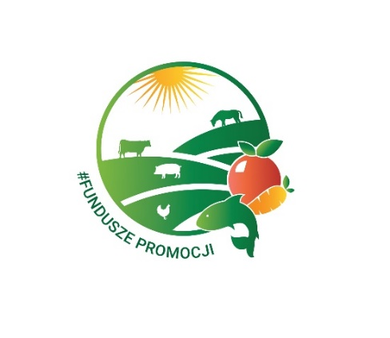
Organizatorem kampanii jest Federacja Branżowych Związków Producentów Rolnych.

Więcej informacji o projekcie znajduje się tutaj:
https://talerzdobrychporcji.pl/
https://www.facebook.com/talerzdobrychporcji/

Kontakt dla dziennikarzy: talerzdobrychporcji@brandmates.pl

Sondaż zrealizowany przez SW Research Agencję Badań Rynku i Opinii metodą wywiadów on-line (CAWI) na panelu internetowym SW Panel, na reprezentatywnej próbie matek dzieci do lat 18 (N=600), w maju 2025 r.

